TEMA DE LA SEMANA: DÍA DEL ESTUDIANTE – PREESCOLAR

Institución:
Grupo: 4 años a 5 años y 11 meses
Clase:
Maestro):

PUNTO DE PARTIDA:

Llegamos a una de las semanas más simbólicas y encantadoras del año escolar: ¡la Semana del Estudiante! Un momento creado especialmente para celebrar a quienes son el centro de todo lo que sucede en la escuela: los niños.
Ser estudiante de educación infantil es mucho más que aprender letras y números: se trata de descubrir el mundo con curiosidad, forjar amistades, expresar sentimientos, jugar, experimentar, equivocarse y volver a intentarlo. Se trata de crecer un poco cada día con el apoyo de quienes enseñan con el corazón.
Durante esta semana especial, brindaremos a los niños experiencias lúdicas, sensoriales, emocionales y creativas que les ayudarán a reconocer su importancia en la escuela y la sociedad. Reflexionaremos, con ligereza e imaginación, sobre lo que significa ser estudiante, la rutina escolar, la alegría de aprender, la fortaleza de las amistades y el valor de su propia identidad.

ASUNTOS:

• Nombre e identidad del niño como estudiante.
• Reconocimiento de símbolos en el entorno escolar (mochila, lápiz, etiqueta con el nombre, aula, amigos, etc.).
• Secuencia de actividades del día y espacios del colegio.
• Expresión artística y física sobre vivencias escolares.
• Juegos, música y cuentos que involucran el mundo del aprendizaje.
• Dinámica de escuchar, hablar e intercambiar elogios entre compañeros.

OBJETIVOS DEL PROFESOR - OBJETIVOS DOCENTES:

Durante la Semana del Estudiante, las propuestas educativas se centrarán en valorar al niño como un sujeto activo y participativo, lleno de curiosidad por el mundo que lo rodea. Cada día se ofrecerán diferentes experiencias con el fin de fortalecer la identidad estudiantil de los niños y fomentar el amor por el aprendizaje.
A lo largo de la semana, se explorarán temas como la autoconciencia como estudiante, las rutinas escolares, la alegría de aprender, las amistades y el valor de la individualidad. Las actividades propuestas promoverán el desarrollo holístico, combinando el lenguaje oral, la expresión corporal, las artes visuales, la musicalidad, la imaginación y la interacción social.

La rutina se enriquecerá con charlas grupales, juegos guiados, videos, cuentos, experiencias sensoriales y actividades prácticas. Estos momentos permitirán a cada niño explorar su creatividad, compartir ideas, reflexionar sobre sus descubrimientos y darse cuenta de que aprender puede (y debe) ser divertido. También habrá espacio para construir vínculos emocionales, con propuestas que fomenten el respeto, el cuidado y la empatía entre compañeros. Se fortalecerán valores como la amistad, la cooperación y el sentido de pertenencia al grupo.

DERECHOS DE APRENDIZAJE:

- Vivir juntos
- Para jugar
- Para participar
- Explorar,
- Expresar
- Conocerse a uno mismo

ÁREAS DE EXPERIENCIA:

- El yo, el otro y nosotros.
- Cuerpo, gestos y movimientos.
- Líneas, sonidos, colores y formas.
- Escuchar, hablar, pensar e imaginar.
- Espacios, tiempos, cantidades, relaciones y transformaciones

OBJETIVOS DE APRENDIZAJE Y DESARROLLO (CÓDIGOS ALFANUMÉRICOS):

(EI03EO02) Actuar con independencia, con confianza en sus capacidades, reconociendo sus logros y limitaciones.
(EI03EO03) Ampliar las relaciones interpersonales, desarrollando actitudes de participación y cooperación.
(EI03EO04) Comunicar sus ideas y sentimientos a diversas personas y grupos.
(EI03EO05) Demostrar aprecio por las características de su propio cuerpo y respetar las características de los demás (niños y adultos) con quienes interactúan.
(EI03EO07) Utilizar estrategias basadas en el respeto mutuo para abordar los conflictos en las interacciones con niños y adultos.
(EI03CG01) Crear diversas formas de expresión de sentimientos, sensaciones y emociones con el cuerpo, tanto en situaciones cotidianas como en el juego, la danza, el teatro, la música.
(EI03CG02) Demostrar control y uso apropiado de su cuerpo en juegos y actividades, escucha y narración de cuentos, actividades artísticas, entre otras posibilidades.

(EI03CG03) Crear movimientos, gestos, miradas y mímicas en juegos, actividades artísticas como la danza, el teatro y la música.
(EI03CG05) Coordinar sus habilidades manuales para satisfacer adecuadamente sus intereses y necesidades en diversas situaciones.
(EI03TS02) Expresarse libremente a través del dibujo, la pintura, el collage, el plegado y la escultura, creando producciones bidimensionales y tridimensionales.
(EI03EF01) Expresar ideas, deseos y sentimientos sobre sus experiencias, a través del lenguaje oral y escrito (escritura espontánea), fotografías, dibujos y otras formas de expresión.
(EI03EF03) Elegir y hojear libros, intentando orientarse por temas e ilustraciones e intentando identificar palabras familiares.
(EI03EF09) Formular hipótesis sobre el lenguaje escrito, realizando registros de palabras y textos a través de la escritura espontánea.

Acciones planificadas diariamente:

Dando la bienvenida a los niños:
Organizando rincones con distintos tipos de materiales como metal, plástico, madera y...
Se proporcionan objetos estructurados y no estructurados para que los niños puedan jugar y no permanezcan inactivos durante el período de acogida.

ESCRIBIENDO LA AGENDA DIARIA:
Tome notas de las actividades del día para que los niños puedan identificar la rutina para cada momento de antemano.

TIEMPO ESTIMADO:___________

RUTINA DIARIA:
- Rutina diaria
- Mesa redonda
- Rueda cantada
- Tiempo de lectura
- Llamada rápida
- ¿Cuantos somos?
- Tiempo
- Calendario
- Acuerdos de clase

ORGANIZACIÓN DEL GRUPO INFANTIL:
Organice a los niños en círculo, sentados en la colchoneta o en sus lugares, para que todos puedan verse e interactuar con sus compañeros. El formato de círculo es ideal para compartir e intercambiar actividades, ya que garantiza que todos estén en igualdad de condiciones y tengan visibilidad.

EVALUACIÓN:

En la educación infantil, la evaluación es un proceso cuidadoso y reflexivo que busca monitorear el desarrollo integral del niño. Debe basarse en observaciones sensibles y respetar el ritmo individual de cada niño, valorando el proceso de aprendizaje y no solo el resultado final. La función del docente es guiar, apoyar y celebrar los logros de los niños, siempre en colaboración con las familias .

LUNES
__/__/______

ACTIVIDAD 1
PRESENTACIÓN DEL TEMA

MATERIALES
Historia: El Monstruo de Colores Va a la Escuela
Actividades impresas
Vídeo: Música – Día del Estudiante

PREGUNTAS ORIENTADORAS
↵Qu⎡ aprendes en la escuela?
↵Cu⟨l es tu parte favorita del día aquí en la escuela?
↵Qu⎡ has aprendido desde que empezaste a estudiar?

Hoy comenzamos una semana muy especial: ¡la Semana del Estudiante! Y para empezar, hablemos de algo muy importante: ¿Quién es un estudiante?
¡Un estudiante es alguien muy curioso! Viene a la escuela a descubrir cosas nuevas, jugar, aprender de sus compañeros, escuchar historias, hacer preguntas, dibujar, crear... Ser estudiante significa tener el deseo de aprender, todos los días. Sin importar la edad, el tamaño o la personalidad: cada niño que entra al aula ya es un estudiante con un gran potencial.
Pero ser estudiante no significa saberlo todo; significa estar dispuesto a explorar el mundo, cometer errores, volver a intentarlo, escuchar, hablar, imaginar y crecer. Y aquí en nuestra escuela, todos los estudiantes son importantes y especiales tal como son.

ACTIVIDAD 2
HISTORIA: EL MONSTRUO DE COLORES VA A LA ESCUELA

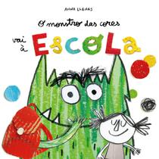
AUTORA: ANNA LLENAS

La escuela… ¿qué pasa ahí? Para el Monstruo de Colores, todo parece nuevo y un poco aterrador. ¿Es una nube mágica sobre la que puedes volar? ¿Un bosque lleno de trampas? ¡Tranquilo, Monstruo! La escuela es un lugar lleno de descubrimientos, aventuras y, sobre todo, nuevas emociones .
En este encantador libro, el pequeño monstruo curioso y torpe está a punto de vivir su primer día de escuela . Entre dudas y sorpresas, descubrirá que la escuela es un lugar para jugar, aprender, hacer amigos y sentir. Muchas emociones surgen en el camino, ¡y eso está bien! Porque aprender a sentir también forma parte del viaje.
Con vibrantes ilustraciones y una narrativa sensible, "El Monstruo de Colores Va a la Escuela" invita a los niños a reconocer sus emociones ante los cambios y experiencias del entorno escolar. Una lectura perfecta para dar la bienvenida al inicio de la vida escolar con ligereza, empatía y cariño.

ACTIVIDAD 3
¡COLOREMOS A LOS ESTUDIANTES!

MATERIALES:
- Lápices de colores, crayones o rotuladores

Paso a paso:
• Presentar la propuesta con entusiasmo:
- Dile a la clase: "¡Hoy es nuestro día! ¡El Día del Estudiante! Y para celebrarlo, ¡coloreemos este alegre dibujo con estudiantes que se parecen a nuestros compañeros!"

• Crea un ambiente de celebración:
- Si es posible, ponga música de fondo alegre.
- Diles que cada niño puede usar los colores que más le gusten para representar a sus compañeros.
• Distribuir los materiales:
- Entregue una hoja de papel a cada niño.
- Proporcione lápices de colores, crayones o marcadores.
• Fomentar la expresión oral durante la actividad:
- Pregunta: "¿Quiénes son tus amigos en la escuela?" "¿Te gusta estudiar aquí? ¿Qué es lo que más disfrutas aprender?"
• Finalización y mejora:
- Después de colorear, invita a los niños a mostrar su dibujo y decir: "¡Feliz Día del Estudiante! Soy un estudiante especial porque..."
- Crea un mural con los dibujos o envíalos a casa como recuerdo del día.
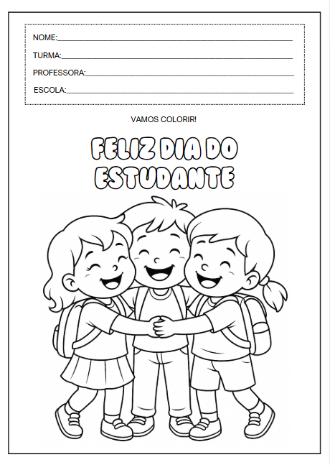

ACTIVIDAD 4
MI INSIGNIA

MATERIALES:
- Cartulina o cartón cortado en rectángulos
- Lápices de colores, crayones, rotuladores
- Pegamento blanco o pegamento con brillantina
- Lentejuelas, papel de colores picado (opcional)
- Perforadora de papel
- Cuerda, cinta o elástico para colgar.

Paso a paso:
- Presentar la propuesta a la clase:
  - Explique que cada niño creará su propia etiqueta con su nombre y dibujo.
  - Explique que esta insignia representa que ella es parte de la clase y es una estudiante especial .
- Distribuir los materiales:
  - Tarjetas o trozos de cartulina rectangulares (de 10x15 cm aproximadamente).
  - Lápices, rotuladores, crayones, pegamento de colores, brillantina, papel picado, lentejuelas (opcional).
- Instrucciones paso a paso para la actividad:
  - Escriba el nombre del niño (o pídale que intente escribirlo con ayuda, si es posible).
  - Pídale que se dibuje a sí misma en la etiqueta con su nombre usando sus materiales favoritos.
  - Fomente la personalización con colores, collages o brillo.
- Terminación:
  - Haz un agujero en la insignia y átala con una cuerda o cinta para colgarla alrededor de tu cuello.
  - Realice una presentación con la etiqueta: cada niño muestra su etiqueta y dice una frase, como: "¡Soy [nombre] y soy un estudiante muy curioso!"
"¡Me gusta aprender con mis amigos!"
- Consejo extra:
  - Tome una fotografía del niño con la etiqueta con su nombre y, si lo desea, péguela junto a un cartel con la frase: "Clase de estudiantes brillantes".
ACTIVIDAD 5

VIDEO: MÚSICA - DÍA DEL ESTUDIANTE

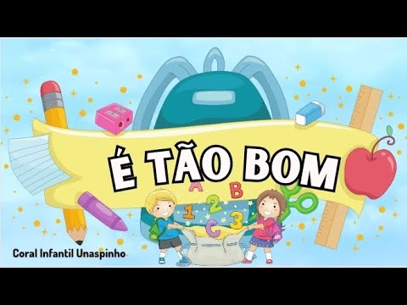
Enlace para acceder al vídeo:
https://www.youtube.com/watch?v=RBG1sr9DpPE
• Presentar la propuesta:
- Dígales a los niños que verán una actuación musical especial que fue creada especialmente para ellos, porque son estudiantes.

- Explique que esta canción honra el esfuerzo, la alegría y el crecimiento de quienes estudian y aprenden cada día.
• Durante el vídeo:
- Invite a los niños a escuchar atentamente y cantar el coro mientras lo aprenden.
- Si es posible, haga movimientos sencillos con las manos o palmas al ritmo de la música para hacer el momento más dinámico.
• Discusión posterior al vídeo:
- Pregunta: – “¿Cómo te sentiste al escuchar esta canción ?” – ¿Qué es lo que más te gusta de ser estudiante? – ¿Crees que aprender es importante? ¿Por qué?
ACTIVIDAD 6
ESPEJO DE DESCUBRIMIENTOS

MATERIALES:
• Espejos pequeños (de mano o de mesa)
• Hojas A4 en blanco o hojas con marco de cubierta
• Lápices de colores, crayones o rotuladores
• Tapetes, alfombras o cojines (opcional)
• Título impreso para mural (opcional)

Paso a paso:
• Organizar el entorno:
- Proporcionar uno o más espejos de mano o de mesa .
- Prepara un espacio tranquilo y acogedor con colchonetas o cojines , si deseas un momento privado.
• Explique la propuesta:
- Digamos que cada niño tendrá un momento especial para mirarse al espejo .
- Explique que todos dirán en voz alta : "¡Soy un estudiante y puedo aprender muchas cosas!"

- Enfatizar la identidad de cada individuo, diciendo que cada uno tiene una apariencia única y hermosa, y que cada estudiante es especial a su manera.
• Desarrollo de la actividad:
- Lleve a un niño a la vez frente al espejo u organícelos en grupos pequeños.
- Después de decir la frase, se le pedirá al niño que dibuje lo que vio en el espejo en una hoja de papel, ya sea delineando una cara o dejando un espacio en blanco.
• Estímulo verbal durante el proceso:
- Haz preguntas como: – “¿Qué es lo que más te gusta de tu cara ? ” ¿Qué te dice tu mirada hoy? – ¿Qué puede aprender un estudiante como tú que sea interesante?
• Terminación:
- Crea un mural con los dibujos bajo el título: “¡Soy estudiante y puedo aprender muchas cosas!”
- Si es posible, documente la situación con fotografías (con permiso) y envíelas a los responsables.
ACTIVIDAD 7
ACTIVIDAD DE TAREA 1

Cómo completar la actividad:
• Pegue una fotografía 3x4 del niño en el espacio provisto en la “Tarjeta de Identificación del Estudiante”.
• Con la ayuda de un adulto, complete la información solicitada (nombre, edad, nombre del maestro y qué quiere ser el niño cuando sea grande).
• Anime a su hijo a colorear y decorar la tarjeta como quiera , usando lápices de colores, marcadores, pegatinas o lo que tenga en casa.
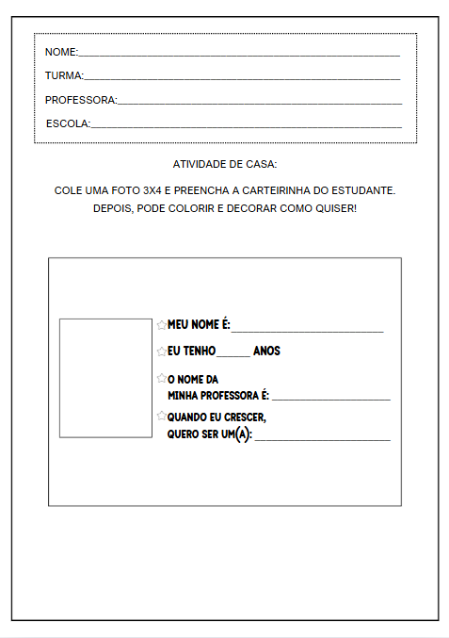

MARTES
__/__/______

ACTIVIDAD 8
PRESENTACIÓN DEL TEMA

MATERIALES
Historia: La Escuela
Actividades impresas
Vídeo: Hora de escuela – El mundo de Bita

PREGUNTAS ORIENTADORAS
↵Qu⎡ es lo primero que haces cuando llegas a la escuela?
↵Cu⟨l es tu parte favorita del día?
• ↵ A qué hora del día te diviertes más?

Cada día, al llegar a la escuela, ¡comenzamos una nueva aventura! Y, aunque los días sean diferentes, hay algo muy especial que nos ayuda a organizar todo lo que sucede aquí: nuestra rutina.
La rutina escolar es como un camino que recorremos juntos: está el tiempo de llegar, guardar la mochila, jugar, merendar, escuchar cuentos, hacer actividades, ir al baño, cantar y, por último, prepararse para volver a casa.
Tener una rutina en la escuela nos ayuda a sentirnos seguros, entender qué viene después, aprender a esperar nuestro turno e incluso descubrir qué es lo que más disfrutamos durante el día.
Hoy vamos a hablar, jugar y dibujar sobre todo esto: ¿qué hacemos aquí a diario? ¿Qué es lo que más nos gusta? ¿Cómo gestiona la escuela nuestro tiempo y nuestra forma de aprender?

ACTIVIDAD 9

HISTORIA: LA ESCUELA

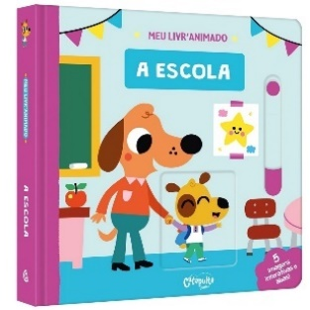
AUTOR: MI LIBRO ANIMADO

¡Descubrir la esencia de la escuela puede ser una gran aventura! En este encantador libro, cada página invita a la curiosidad, el tacto y la imaginación. Con escenas coloridas y...

A través de dispositivos interactivos y en movimiento, se anima al niño a explorar diferentes entornos y momentos de la vida escolar diaria de una forma divertida y sensorial.
A medida que el libro gira, el pequeño lector se embarca en un viaje mágico por aulas, salas de juego, patios de recreo y rincones especiales, reconociendo gradualmente los espacios y símbolos que forman parte del universo escolar. Las vibrantes imágenes y los mecanismos interactivos despiertan el interés, mientras que las actividades lúdicas y las acciones sugeridas permiten al niño participar activamente en la lectura.
Más que simplemente presentar un espacio físico, La Escuela propone una experiencia afectiva y creativa, ayudando a construir una imagen positiva de la vida escolar desde el primer contacto. Un libro perfecto para dar la bienvenida, encantar y familiarizar a los pequeños con este nuevo y maravilloso mundo llamado escuela .

ACTIVIDAD 10

¡Ayuda a María a llegar a la escuela!

MATERIALES:
- Lápiz para escribir o lápiz de color

Paso a paso:
• Presentar la propuesta:
- Muestre la hoja a los niños y diga: "María va camino a la escuela, ¡pero necesita su ayuda para encontrar el mejor camino!"
- Explique que el objetivo es trazar lentamente la línea punteada con el lápiz hasta llegar a la escuela.
• Entregar los materiales:
- Distribuya la tarjeta a cada niño.
- Proporcionar lápices, lápices de colores o crayones.
• Durante la ejecución:
- Fomentar la concentración y la atención a los detalles.
- Para los niños que todavía están desarrollando una mano firme, fomente los movimientos lentos y, si es necesario, sostenga el lápiz cerca para demostrarlo.
• Expansión (opcional):
- Luego de completar el camino, invita a los niños a colorear el personaje de María y la escuela .
- Inicia una conversación breve con preguntas como: "¿Alguna vez has venido solo?" "¿Quién te lleva a la escuela todos los días?" "¿Cómo es el camino de tu casa a la escuela?"
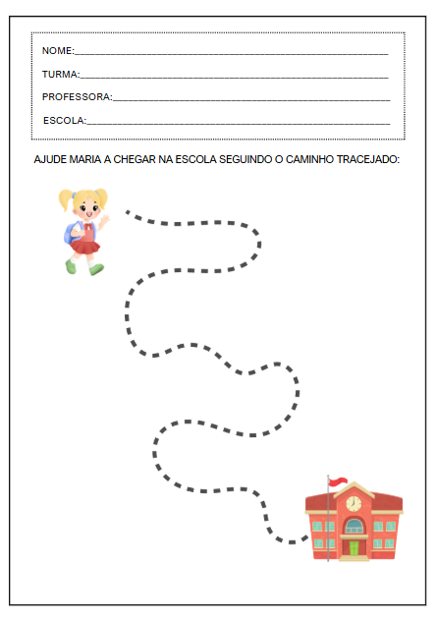

ACTIVIDAD 11
RELOJ DE RUTINA ESCOLAR

MATERIALES:
• Cartulina de colores cortada en círculos.
• Punteros de papel con agujeros (uno grande y uno pequeño)
• Tachuelas de bailarina (o clips abiertos con cinta adhesiva)
• Pegamento, tijeras de punta roma
• Lápices de colores, marcadores, revistas con imágenes de la rutina escolar.
• Plantillas con figuras de la rutina (opcional)

Paso a paso:
- Presentar la propuesta:
  - Explique que el reloj nos ayuda a comprender los momentos del día: hora de llegar, jugar, tomar una merienda, hacer actividades e ir a casa.
  - Diles que, aunque todavía no saben decir la hora, crearán un reloj de rutina escolar con manecillas móviles para representar los momentos que más disfrutan en la escuela.
- Distribuir los materiales:
  - Entregue a cada niño un círculo de cartón (puede utilizar una plantilla de plato como referencia).
  - Ofrezca punteros de papel precortados (uno más largo y otro más corto) con agujeros.
  - Clavijas separadas (o alternativas seguras) para fijar las manecillas del reloj.
- Instrucciones durante el montaje:
  - Ayude a asegurar las manos con la bailarina en el centro del círculo.
  - Guíe al niño para que dibuje o pegue imágenes sencillas alrededor del reloj, representando momentos como:
    - Llegada
    - Rueda
    - Bocadillo
    - Actividad
    - Patio
    - La hora del cuento
    - Salida
- Actividad complementaria:
  - Jueguen un "juego del puntero": el profesor mueve el puntero y pregunta: "¿Qué está pasando en la escuela ahora mismo?"
- Terminación:
  - Cuelgue los relojes en un tablón de anuncios con el título: “Mi día en la escuela”
  - Los niños pueden llevarse el reloj a casa al final de la semana.
ACTIVIDAD 12
VIDEO: HORA ESCOLAR – EL MUNDO DE BITA

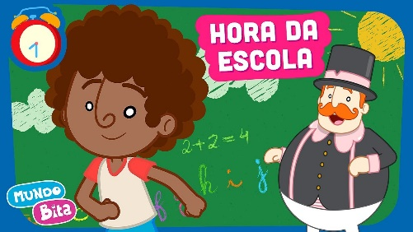
Enlace para acceder al vídeo:
https://www.youtube.com/watch?v=WEGd7sPWB4U
• Preparar el entorno:
- Organice la clase en círculo o en filas cómodas para facilitar la visualización.
- Cree un ambiente acogedor explicándoles que verán una canción muy divertida sobre lo que sucede en la escuela.
• Presentar la propuesta:
- Digamos que la canción muestra cómo es la rutina de un niño en la escuela , con momentos de llegada, tiempo de juego, aprendizaje, hora de la merienda y despedida.
- Pregunte antes de ver: "¿Qué haces primero cuando llegas a la escuela?" "¿Alguna vez has cantado una canción sobre tu día aquí?"

• Durante el vídeo:
- Fomente la participación activa: invite a los niños a aplaudir, bailar en el mismo lugar o cantar partes del coro .
- Observa qué partes de la música captan más la atención de la clase.
• Después del vídeo – Sesión de debate:
- Pregunte: "¿Qué salió en el video que también sucede aquí en nuestra escuela?" "¿Qué parte de la rutina te gusta más?" "¿Qué aprendemos juntos todos los días?"
ACTIVIDAD 13
CAJA SORPRESA DE RUTINA

MATERIALES:
- Caja decorada (mediana o grande)
- Objetos simbólicos utilizados en la vida cotidiana (reales o juguetes): pincel, lápiz, pelota, libro, plato, llave, etc.
- Espacio para discusión en grupo.
- Música suave de fondo (opcional, para crear ambiente)
Paso a paso:
• Prepara la caja sorpresa:
- Utilice una caja de tamaño mediano y decórela con papel o tela de colores.
- en su interior objetos reales o miniaturas que simbolicen momentos de la rutina escolar , como por ejemplo:
  - Cepillo de dientes o taza (higiene)
  - Plato o cuchara de juguete (merienda)
  - Lápiz o borrador (tiempo de actividad)
  - Pelota pequeña (juego de patio)
  - Libro (rueda de la historia)
  - Llave de juguete o mochila (hora de volver a casa)
• Presentar la propuesta:
- Digamos que dentro de la “Caja Sorpresa de Rutina” hay objetos ocultos.
- Explique que cada objeto representa una parte del día en la escuela y que intentarán adivinar qué parte es cuando saquen el objeto de la caja.

• Ejecución de la actividad:
- Los niños se turnan para sacar un objeto de la caja.
- Al retirar el objeto, deberán decir: "Este objeto me recuerda el momento en que..."
- Anime a los colegas a aceptar o sugerir otros horarios posibles con justificaciones.
• Información adicional:
- Después de explorar todos los objetos, proponga un juego de rol :
— "¡Imaginemos que es la hora de la merienda! ¿Qué hacemos primero?" — "¿Y si fuera la hora del cuento? ¿Cómo nos sentaríamos?"
• Conclusión: Reúna a los niños en un círculo y pregúnteles: "¿Qué parte de la rutina les gusta más?" ¿Qué te gustaría hacer más a menudo en la escuela?
ACTIVIDAD 14
ACTIVIDAD DE TAREA 2

Cómo completar la actividad:
- Antes de cortar: Muéstrele la imagen al niño y comenten sobre ella: "¿Qué ves en esta imagen? ¿Dónde están los números 1, 2 y 3?"
- Recorte con cuidado: Juntos, bajo la supervisión de un adulto, recorten la imagen por las líneas negras para formar cuatro partes . Si el niño ya es algo independiente con las tijeras, permítale participar en el recorte.
- Hora de jugar: mezcla las piezas y desafía al niño a volver a armar la imagen , como si fuera un rompecabezas.
- Consejos adicionales:
  - Para aumentar la durabilidad, pegue la imagen sobre un papel más resistente (cartulina o cartulina) antes de recortarla.
  - Puedes repetir el juego varias veces o incluso guardarlo en un sobre para utilizarlo otros días.
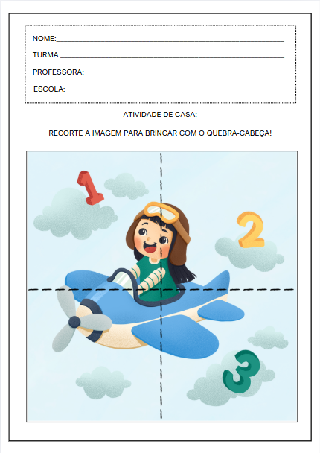

MIÉRCOLES
__/__/______

ACTIVIDAD 15
PRESENTACIÓN DEL TEMA

MATERIALES
Historia: ¿Por qué voy a la escuela?
Actividades impresas
Vídeo: Canción sobre la escuela – “Es tan buena”

PREGUNTAS ORIENTADORAS
↵Qu⎡ has aprendido en la escuela que te pareció realmente genial?
↵Qu⎡ es lo más divertido que has aprendido?
↵Qu⎡ te gustaría aprender todavía este año?

En la escuela, aprendemos jugando, dibujando, cantando, usando las manos y escuchando historias increíbles. Cada actividad nos enseña algo nuevo: una palabra diferente, un número, una forma, una emoción, una forma de ayudar a nuestros compañeros. Y lo mejor es que no siempre nos damos cuenta de que estamos aprendiendo, ¡porque nos divertimos!

Aprender es importante porque nos ayuda a comprender el mundo, a conocernos a nosotros mismos, a crear cosas nuevas y a llevarnos bien con los demás. ¡Aprender es como crecer desde dentro!

ACTIVIDAD 16
HISTORIA: ¿POR QUÉ VOY A LA ESCUELA?

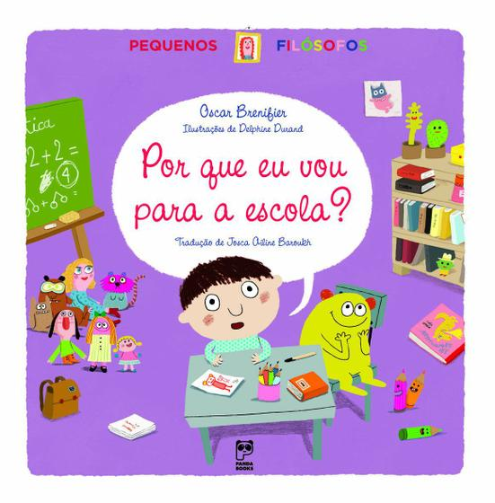

AUTOR: OSCAR BRENIFIER

Felipe es un niño curioso, ¡de esos que siempre preguntan por qué todo! Pero entre tantas preguntas, una en particular lo hace reflexionar:

Acompañado por su inseparable osito de peluche Zof , Felipe emprende un viaje de descubrimiento. Al conversar con diferentes personas, escucha opiniones, comparte ideas y comienza a comprender que la escuela no es solo un lugar para aprender contenidos, sino también un espacio para la interacción, el crecimiento y el descubrimiento de uno mismo y del mundo.

De forma amena, divertida y filosófica, el libro invita a los niños a reflexionar sobre el verdadero significado de la escuela. Con encantadoras ilustraciones y una narrativa reflexiva, demuestra que hacer preguntas es una forma hermosa de aprender y que la filosofía reside en las pequeñas conversaciones de la vida cotidiana.

Una lectura inspiradora para ayudar a los niños pequeños a ver la escuela como un lugar de posibilidades, afecto y aprendizaje permanente.

ACTIVIDAD 17
CONTEMOS A LOS ESTUDIANTES

MATERIALES:
• Lápiz de grafito o lápiz de color

Paso a paso:
• Presentar la propuesta:
- Reúna a los niños y diga con entusiasmo: "¡Hoy vamos a ver una imagen llena de estudiantes como ustedes! Y nuestra misión es averiguar cuántos estudiantes hay en la página ".
• Distribución de la forma:
- Entregue el formulario impreso a cada niño.
- Antes de pedirles que cuenten la historia, invítelos a observar con atención .
• Actividad realizada:
- Anímelos a señalar con el dedo mientras cuentan, uno por uno.
- Pídales que escriban el número total en el cuadrado debajo de la pregunta.
- Ayude a los niños que aún no saben escribir el número por sí solos dictándoles y mostrándoles la forma correcta.
• Refuerzo oral colectivo:
- Después de que todos se hayan registrado, cuente en voz alta con la clase: "¿Contemos juntos? Uno... dos... tres..."

• Expansión (opcional):
- Pregunta: "¿Cuántos niños viste?" "¿Y cuántas niñas?" "¿Qué estudiante tiene una mochila? ¿Y un libro?"
- Estas preguntas ayudan a desarrollar la atención a los detalles y el vocabulario descriptivo .

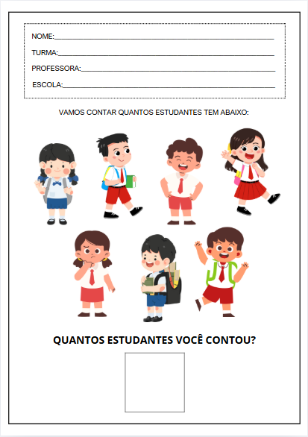

ACTIVIDAD 18

MI JUEGO DE MEMORIA ESCOLAR

MATERIALES:
- Cartulina o cartulina cortada en cuadrados (en pares)
- Lápices de colores, crayones, rotuladores
- Pegamento y tijeras de punta roma
- Imágenes impresas de formas, letras y números (opcional)
- Sobres o bolsas para guardar los juegos.
Paso a paso:
• Presentar la propuesta:
- Hable con la clase sobre cómo podemos aprender a través del juego.
- Explícales que hoy crearán un juego de memoria , con tarjetas ilustradas que servirán para jugar y aprender.
• Elige el contenido del juego:
- Guíe a los grupos para armar juegos con parejas de:
  - Formas geométricas (círculo, cuadrado, triángulo, rectángulo)
  - Letras del alfabeto (iniciales de los nombres)
  - Números hasta el 5 (con representación visual)

• Configuración del juego:
- Proporcionar láminas de cartón precortadas (en pares) o láminas para recortar.
- Los niños deben dibujar los pares con la ayuda del profesor o pegar figuras ya confeccionadas (formas, letras o números).
- Fomente el uso de colores variados, diseños claros y la creatividad.
• Demostración del juego:
- Después de armar el juego, demuestre cómo jugar: dé vuelta dos cartas a la vez e intente encontrar los pares correspondientes.
- Divida la clase en grupos pequeños para jugar los juegos que crearon.
• Finalización y mejora:
- Deje que los niños se lleven el juego a casa o lo guarden en un sobre con su nombre para volver a jugar otros días.
- Reúne a los participantes en un círculo y pregúntales: "¿Aprendieron algo jugando hoy?" "¿Qué parte del juego fue la más divertida?"
ACTIVIDAD 19
VIDEO: CANCIÓN SOBRE LA ESCUELA - ES TAN BUENO


Enlace para acceder al vídeo:
https://www.youtube.com/watch?v=6cEXhdWJZag
• Presentar la propuesta:
- Dile a los niños que van a ver una canción muy alegre llamada "Es tan bueno", que habla de lo divertido que es venir a la escuela, aprender, jugar y estar con amigos.
- Pregúntale esto de antemano: “¿Qué es lo que más te gusta hacer en la escuela?” “¿Crees que aprender puede ser divertido?”

• Durante el vídeo:
- Reproducir el vídeo en YouTube: https://www.youtube.com/watch?v=6cEXhdWJZag
- Invite a los niños a acompañar la música con aplausos, pequeños gestos o golpecitos.
- Anímelos a cantar el coro a medida que se familiaricen con él.
• Después del vídeo – Sesión de debate:
- Pregunte: "¿Qué vieron en la música que también se escucha aquí en nuestra escuela?"
"¿Se divirtieron aprendiendo algo nuevo hoy?" "Si pudieran inventar una canción sobre su escuela, ¿cómo empezaría?"
ACTIVIDAD 20
CAMINO DEL CONOCIMIENTO

MATERIALES:
- Espuma EVA, cartulina o papel kraft.
- Letras, números y formas geométricas, recortadas o dibujadas.
- Cinta adhesiva para fijación al suelo.
- Espacio libre para el movimiento
- Música de fondo alegre (opcional)

Paso a paso:
• Traza el camino en el suelo:
- Utilice hojas de papel de colores, espuma EVA, papel de construcción o papel kraft para crear un camino en el suelo de su habitación o patio.
- Pegue o dibuje números (del 1 al 5), letras (A, E, I, O, U) y formas geométricas (círculo, cuadrado, triángulo) en los “escalones” del camino.
- Si es posible, utilice cinta de color para fijar y delimitar de forma segura los espacios.
• Presentar la propuesta:
- Dile a los niños que hoy recorrerán el “Camino del Conocimiento” .
- En cada parada del camino, encontrarán un desafío divertido : una pregunta o acción relacionada con la letra, el número o la forma que pisaron.

• Cómo funciona:
- Cada niño camina por el camino uno a uno, pisando los espacios.
- Al detenerse en un número/letra/forma, el maestro hace una pregunta sencilla como:
  - "¿Qué número es este? ¿Puedes mostrarlo con los dedos?"
  - "¿Esa letra es parte de tu nombre?"
  - ¿Qué forma es esa? ¿Dónde has visto alguna vez un círculo?
• Expandirse con el movimiento:
- En algunas áreas, proponer acciones:
  - "Salta 3 veces si estás en el número 3"
  - "Imita algo que empiece con la letra A."
• Terminación:
- Después de que todos hayan participado, organicen una discusión grupal: "¿Qué fue lo que más disfrutaron de aprender jugando?" "¿Se divirtieron explorando el conocimiento?"
ACTIVIDAD 21
ACTIVIDAD DE TAREA 3

Cómo completar la actividad:
• Fomente la observación: pídale a su hijo que nombre cada elemento: cuaderno, tijeras, lápices de colores, mochila.
• Ayuda con las letras: Muestra la columna de letras iniciales (M, C, T, L) y pregunta con qué letra comienza cada palabra.
• Conectar con cuidado: utilizando un lápiz o crayón, el niño debe conectar cada imagen con su letra correspondiente.
• Fomenta el diálogo: Habla sobre los materiales y para qué se usan en la escuela: "¿Qué haces con los lápices de colores?" "¿Dónde guardamos nuestros cuadernos?" "¿Alguna vez usaste tijeras en la escuela?"
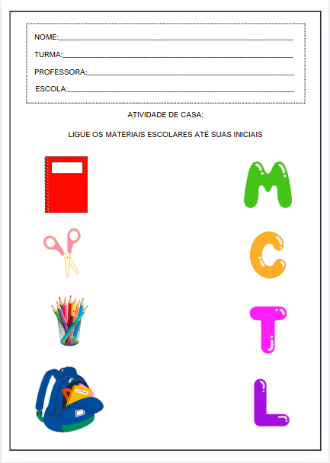

JUEVES
__/__/______

ACTIVIDAD 22
PRESENTACIÓN DEL TEMA

MATERIALES
Historia: Cómo ser amigo – Un libro sobre la amistad
Actividades impresas
Vídeo: Amistad – El mundo de Bita

PREGUNTAS ORIENTADORAS
↵Qu⎡ significa ser un buen amigo?
↵Qu⎡ haces cuando ves a un compañero triste o solo?
↵C⌠mo te sientes cuando alguien te invita a jugar?

En la escuela aprendemos muchas cosas, pero una de las más importantes es cómo convivir con los demás. Aquí hacemos amigos, jugamos juntos, compartimos juguetes, aprendemos a esperar nuestro turno y a resolver problemas con amabilidad.
Hoy vamos a hablar de la amistad: ¿qué significa ser amigo? ¿Cómo podemos cuidar a nuestros compañeros, ayudar cuando alguien está triste, compartir lo que tenemos o invitar a alguien a jugar?
Los amigos hacen que la escuela sea más alegre, segura y divertida. Y todos somos responsables de crear un ambiente donde todos se sientan bienvenidos.
A través de cuentos, videos, música y actividades especiales, reflexionaremos sobre los gestos que demuestran cariño y respeto por los demás. Porque cuando aprendemos a cuidar a nuestros amigos, también aprendemos a ser mejores personas.

ACTIVIDAD 23
HISTORIA: CÓMO SER AMIGO - UN LIBRO SOBRE LA AMISTAD

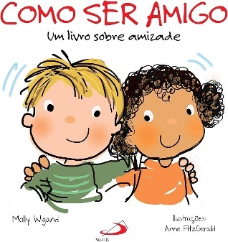
AUTORA: MOLLY WIGAND

¿Qué hace que una amistad sea verdadera? ¿Ser amigo se trata solo de jugar juntos? En este libro delicado y significativo, se invita a los niños a reflexionar sobre cómo cuidar los sentimientos del otro, cómo ser amables, decir la verdad y ser leales.
De una manera ligera, accesible y amena, Cómo ser amigo muestra que las buenas amistades se construyen con gestos sencillos y sinceros: escuchar, respetar, compartir y ser honesto incluso en los momentos difíciles.
Con ilustraciones suaves y un lenguaje afectuoso, el libro ayuda a los niños pequeños a comprender el valor de ser un buen amigo y la importancia de cultivar relaciones verdaderas y respetuosas desde una edad temprana.
Una lectura encantadora para explorar los sentimientos, el respeto y la interacción con los compañeros de clase, perfecta para fortalecer los lazos dentro y fuera de la escuela.

ACTIVIDAD 24
Coloreando con mi pequeño amigo

MATERIALES:
- Lápices de colores, crayones, rotuladores
- Clips o cinta para montaje en pared (opcional)
Paso a paso:

- Presentación de la propuesta:
  - Comenzamos con una discusión en grupo sobre el tema de la amistad y el cuidado de los demás : "¿Sabías que compartir un dibujo también es una forma de mostrar afecto y amistad?"
  - Muestra la hoja con el corazón dividido por la mitad y di: “Hoy solo colorearás la mitad del corazón y luego se lo darás a un amigo para que coloree la otra mitad”.

- Distribución de la forma:
  - Entregue una hoja de papel a cada niño.
  - Pídales que elijan qué mitad del corazón pintarán : la izquierda o la derecha.
- Cuadro individual:
  - Los niños deben pintar la mitad del corazón con cuidado, creatividad y libertad de color .
  - Anímelos a utilizar colores que representen alegría o amistad.
- Cambiar las sábanas:
  - Al terminar su parte, intercambien dibujos de forma consciente y respetuosa . Cada niño entrega su hoja a un compañero para que coloree la parte en blanco.
  - Fomenta la idea de que están “completando un corazón juntos”.
- Terminación:
  - Organiza una exposición con todos los corazones preparados bajo el título: "¡Juntos formamos un corazón!"
  - Habla sobre la experiencia: "¿Cómo fue dejar que un amigo coloreara tu dibujo?" "¿Cómo nos sentimos al encargarnos de lo mismo juntos?"
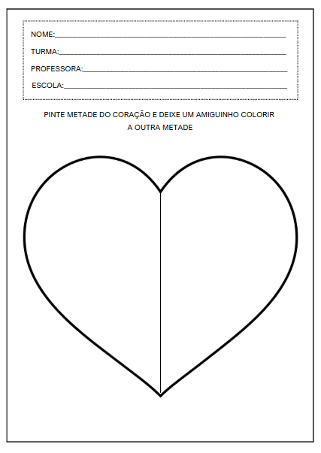

ACTIVIDAD 25
PULSERAS DE LA AMISTAD

MATERIALES:
• Cuentas grandes de colores (plástico)
• Lana, elástico o tiras de papel de colores.
• Tijeras de punta roma
• Barra de pegamento o cinta adhesiva (si se utiliza papel)
• Pequeños contenedores para organizar materiales.

Paso a paso:
• Presentar la propuesta:
- Explique que hoy los niños crearán pulseras de la amistad para regalar a un amigo de su clase.
- Hable de cómo un amigo es alguien que nos escucha, nos ayuda, juega con nosotros y nos cuida.
- Decir que cada pulsera será hecha con cuidado, como símbolo de cariño.
• Organiza los materiales:
- Separa las cuentas grandes de colores (las de plástico, para facilitar su manipulación).
- Ofrezca lana, elástico, cordón encerado o tiras de papel de colores dobladas en tiras resistentes.
- Proporcione tijeras de punta roma, cinta adhesiva y pegamento (si usa papel).
• Instrucciones:
- Cada niño elige los colores y materiales que quiere utilizar.
- Ayude a los niños a armar las pulseras con las cuentas o trenzar las tiras de lana/papel.
- Fomenta el cuidado en el proceso diciendo: "Cada pequeña pieza de esta pulsera tiene un poco de tu amor en ella".
• Entrega simbólica:
- Una vez que hayan terminado, hagan un intercambio grupal:
– “Ahora, elige un amigo para darle la pulsera de la amistad y di por qué elegiste a esa persona”.
- Los niños pueden decir frases sencillas como: "Me gusta jugar contigo". "Eres mi amigo porque me ayudas".
• Terminación:
- Destacar que la amistad se construye con buenas acciones cada día y que todos somos importantes en el grupo.

ACTIVIDAD 26
VIDEO: AMISTAD – EL MUNDO DE BITA

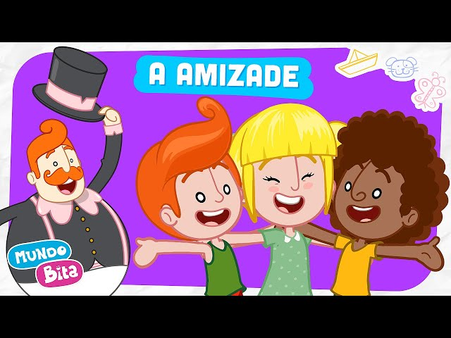
Enlace para acceder al vídeo:
https://www.youtube.com/watch?v=Dr4gittIyaU
• Presentar la propuesta:
- Dile a los niños que verán un video musical muy especial llamado “Amistad” de Mundo Bita.
- Explique que el video trata sobre lo importante que es cuidar a los amigos, jugar juntos, respetarnos unos a otros y compartir momentos felices.
• Durante el vídeo:
- Reproducir el vídeo en YouTube: https://www.youtube.com/watch?v=Dr4gittIyaU
- Anime a la clase a aplaudir, cantar o moverse al ritmo de la música.
- Observar las reacciones espontáneas de los niños al ver representadas situaciones de amistad.
• Después del vídeo – Sesión de debate:
- Inicia una conversación acogedora con preguntas como: "¿Qué hacían juntos los amigos del video?" "¿Tienes algún amigo especial aquí en la escuela?" "¿Qué podemos hacer para cuidar bien a nuestros amigos?" "¿Alguna vez has ayudado a un compañero? ¿Cómo te fue?"
ACTIVIDAD 27
SILLA DEL AFECTO

MATERIALES:
• Una silla sencilla (decorada o con algún detalle distintivo)
• Cartel con la frase “Alguien muy especial se sienta aquí” (opcional)
• Espacio para una discusión en grupo
• Música suave o instrumental (opcional, para ambientar)

Paso a paso:
• Preparar el entorno:
- Disponer un espacio en círculo utilizando pequeñas sillas o cojines.
- Reserva una silla especial en el centro, que puedes decorar con una tela colorida o un cartel con la frase: “Alguien muy especial se sienta aquí”.
• Explique la propuesta:
- Cuéntele a los niños que hoy participarán en una actividad llamada “ La Silla del Afecto ”, donde cada niño recibirá elogios y palabras amables de sus compañeros .
- Explícale que este momento es para demostrar todo lo bueno que vemos en el otro.
• Desarrollo de la dinámica:
- Un niño a la vez se sienta en la silla del centro.
- Sus compañeros, uno a uno (o espontáneamente), dicen cosas cariñosas sobre ella, como:
  - "Eres mi amigo"
  - "Me gusta tu abrazo."
  - "¿Me estás tomando el pelo?"
  - "Me gusta tu sonrisa."
- Si es necesario, el profesor puede sugerir frases o ayudar con la redacción.
• Variante con toque emotivo (opcional):
- Después de los discursos, cada niño podrá dar un abrazo, una caricia en el hombro o un dibujo simbólico como demostración de cariño.
• Terminación:
- Después de que todos hayan participado, concluya con un momento de círculo y pregunte: "¿Cómo se sintieron al escuchar palabras amables?" ¿Qué podemos hacer para difundir la bondad todos los días?

ACTIVIDAD 28
ACTIVIDAD DE TAREA 4

Cómo completar la actividad:

• Entregue la hoja de trabajo con cuidado y explique que los personajes de la actividad son amigos que quieren reunirse .
• Utilizando un lápiz o crayón, el niño debe seguir con calma y atención el camino punteado , conectando cada par de amigos.
Durante la actividad, habla con el niño: "¿Te gusta jugar con tus amigos en la escuela?" "¿Cómo ayudas a tus compañeros cuando lo necesitan?" "¿Qué hace a un buen amigo?"
• Fomente la meticulosidad y el cuidado al trazar líneas , ayudando con el control manual y el enfoque visual: habilidades esenciales para la alfabetización futura.
• Si lo deseas, después de completar los contornos, anímala a colorear los personajes con sus colores favoritos , haciendo el momento aún más divertido.
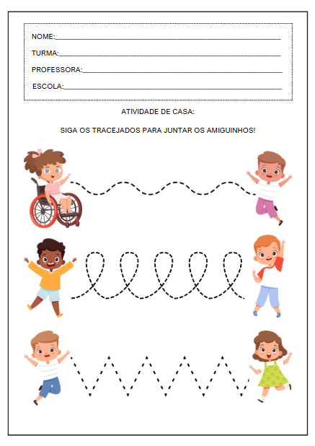

VIERNES
__/__/______

ACTIVIDAD 29
PRESENTACIÓN DEL TEMA

MATERIALES
Historia: Bibi va a la escuela
Actividades impresas
Vídeo: Vamos a la escuela - Animaguel

PREGUNTAS ORIENTADORAS
↵Qu⎡ haces muy bien en la escuela?
↵Qu⎡ te gusta aprender?
↵C⌠mo te sientes cuando ayudas a un compañero?

Hoy es el último día de nuestra Semana del Estudiante, ¡y es un día para celebrar quiénes son todos y cada uno de ustedes!
Durante la semana, aprendimos sobre la escuela, los amigos, las rutinas y cómo aprender puede ser divertido. Ahora es momento de mirar hacia dentro y reconocer algo muy importante: cada niño es único, con sus propias maneras de aprender, jugar, sentir y crecer.
Ser un estudiante especial no significa saberlo todo, ni ser el más rápido ni el más inteligente. Significa ser curioso, trabajador, amable, alegre y dar lo mejor de uno mismo cada día. También significa tener sueños, hacer preguntas, reír, a veces cometer errores y seguir intentándolo.
Hoy vamos a descubrir juntos qué nos hace especiales a cada uno: puede ser nuestra sonrisa, el cariño que sentimos por nuestros compañeros, nuestra creatividad, nuestra valentía o la alegría de estar en la escuela. Todos tenemos algo que nos hace únicos e importantes.

ACTIVIDAD 30
HISTORIA: BIBI VA A LA ESCUELA

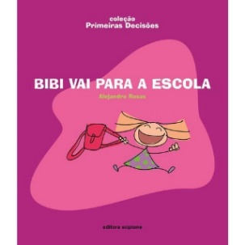
AUTOR: ALEJANDRO ROSAS

Bibi estaba convencida de que no le gustaría la escuela. Pensaba que todo sería extraño, difícil o aburrido. Como muchos niños, sentía esa emoción nerviosa ante un nuevo comienzo.
Pero el primer día de clases fue suficiente para que todo cambiara. Entre sonrisas, descubrimientos y nuevas amistades, Bibi tuvo una sorpresa muy especial: la escuela era un lugar divertido y acogedor, lleno de experiencias positivas.
Bibi va a la escuela es una historia encantadora sobre la superación de miedos, las primeras experiencias y la magia que ocurre cuando un niño se siente seguro, escuchado y acogido.
Con una narrativa sencilla y sensible, el libro muestra que el comienzo de la vida escolar puede ser transformador y que basta con una cálida bienvenida para que todo florezca.

ACTIVIDAD 31
DIBUJO LIBRE: ¿QUÉ ES LO QUE MÁS ME GUSTA DE MI COLEGIO?

MATERIALES:
• Lápices de colores, crayones o rotuladores
• Clips o cinta adhesiva para exhibir los dibujos

Paso a paso:
• Presentación de la propuesta:
- Reúna a la clase en un círculo y dirija una conversación acogedora:
Hoy pensarás en algo que te haga feliz aquí en la escuela. Podría ser un juego, un lugar, un compañero, la merienda, la hora del cuento, el patio...
- Pregunta:
“ ¿Cuál es tu parte favorita del día aquí ? ” ¿Qué te gustaría dibujar para ilustrar esto?
• Distribución de hojas:
- Entregue el formulario impreso a cada niño.
- Proporcione lápices de colores, crayones o marcadores.
- Deje la hoja en posición horizontal , tal como fue creada.
• Durante la actividad:
- Fomentar la autonomía y la atención al detalle.
- Camina entre los niños preguntando sobre lo que están dibujando, valorando sus comentarios.
- Escribe breves descripciones con las palabras espontáneas de cada niño, por si quieren explicar el dibujo.
• Finalización y puesta en común:
- Realice una sesión de presentación donde cada niño pueda mostrar sus dibujos y decir: "Dibujé... porque realmente me gusta..."
- Crea un mural con el título: “Nuestra escuela es un lugar especial porque…”
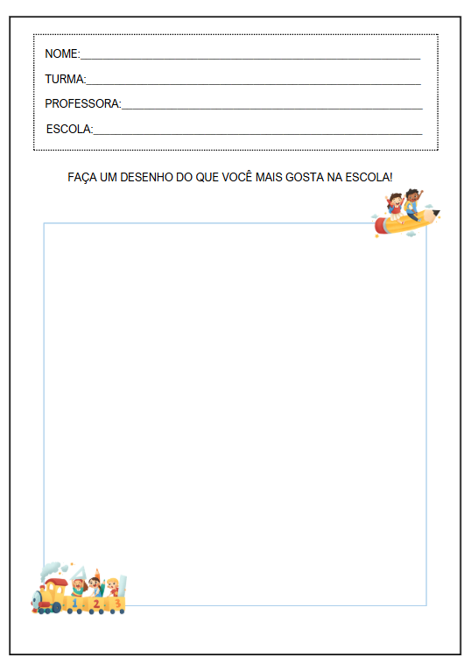

ACTIVIDAD 32
MI MARCO ESPECIAL

MATERIALES:
- Cartulina o papel de color cortado en forma de marco
- Fotografías impresas de cada niño
- Barra de pegamento o cinta adhesiva de doble cara
- Rotuladores, lápices de colores, purpurina, pegatinas.
- Lentejuelas, tiras de papel de colores (opcional)

Paso a paso:
• Prepare el material con antelación:
- una fotografía individual de cada niño durante la semana (sonriendo, durante una actividad o con su etiqueta con su nombre).
- Imprime las fotos en papel normal o fotográfico (tamaño 10x15 cm).
• Presentar la propuesta:
- Explique que cada niño creará un marco colorido para su propia foto , demostrando que es única, especial y muy importante en la clase.
- Digamos que este marco puede llevarse a casa como recuerdo o formar parte de un mural colectivo.

• Montaje del marco:
- Proporciona un rectángulo de cartón o papel de color con el centro recortado (como una ventana).
- Los niños pueden decorar alrededor con:
  - Tiras de papel de colores
  - Lentejuelas, purpurina, pegatinas.
  - Dibujos con rotuladores o sellos
• Collage de fotos: Una vez listo el marco, cada niño pegará su foto en la parte posterior, centrada en el recorte.
• Adición opcional: Escriba una oración corta junto con el niño (o usted mismo, si es necesario): “[Nombre] – ¡Un estudiante increíble!”
• Terminación:
- Cree una “Exposición de estudiantes” en el aula o el pasillo, que muestre todos los marcos de fotos.
- Si lo prefieres, entrega el artículo enmarcado al final de la semana con una nota del profesor.
ACTIVIDAD 33
VIDEO: VAMOS A LA ESCUELA - ANIMAGUEL

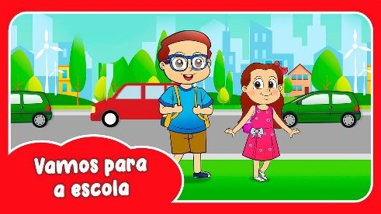
Enlace para acceder al vídeo:
https://www.youtube.com/watch?v=68C0yB4HceI
- Presentar la propuesta:
  - Dile a los niños que verán una canción divertida llamada "Vamos a la escuela" del canal Animaguel .
  - Explique que la canción trata sobre lo lindo que es venir a la escuela , conocer amigos, aprender cosas nuevas y divertirse con sus compañeros de clase.
- Durante el vídeo:
  - Reproduce el vídeo de YouTube al inicio del círculo o después de la bienvenida: https://www.youtube.com/watch?v=68C0yB4HceI

  - Invita a los niños a cantar, aplaudir o bailar en su lugar .
  - Anímelos a repetir los gestos que se muestran en el vídeo, si hay alguno.
- Después del vídeo – Discusión con la clase:
  - Inicie una conversación con preguntas como:
- "¿Qué surgió en la música que también hacéis en la escuela?"
- "¿Cuál es tu parte favorita del día aquí?"
- "¿Por qué es divertido venir a la escuela?" "¿Qué aprendes cuando estás con tus compañeros?"
- Información adicional (opcional):
  - Invita a los niños a dibujar su llegada al colegio o lo que más les gustó de la canción.
  - Crea un mural con el título: "¡Nuestra escuela es así de divertida!"
ACTIVIDAD 34
ESPEJO MÁGICO: LO QUE MÁS ME GUSTA DE MÍ

MATERIALES:
• Espejo de mano o de mesa (decorado o temático)
• Cartel con la frase "Espejo, espejo en la pared..."
• Hojas A4 o plantillas con caras para dibujar
• Lápices de colores, crayones, rotuladores
• Pegatinas, purpurina o sellos para decorar (opcional)

Paso a paso:
• Montar el "Espejo Mágico":
- Utilice un espejo de mesa o de mano normal y, si lo desea, decórelo con papel de aluminio, estrellas, corazones o lentejuelas.
- Colócalo sobre una mesa con un cartel al lado que diga: "Espejo, espejo en la pared... ¿Qué es lo que más te gusta de ti?"
• Presentar la propuesta:
- Explícales a los niños que éste es un momento especial para mirarnos con cariño .
- Cada una tendrá su tiempo para mirarse en el “Espejo Mágico” y decir: “Lo que más me gusta de mí es…”

• Desarrollo de la actividad:
- En grupos pequeños, cada niño se mirará en el espejo.
- Después de la charla, se le invitará a dibujarse y registrar (con ayuda) lo que más le gusta:
"Mi sonrisa", "Mis ojos", "Mi pelo", "Soy genial", etc.
• Apoyar con ejemplos y estímulo: Si un niño tiene dificultades, puedes preguntarle: – “¿Qué es lo que más te gusta hacer ? ” ¿Qué te hace especial?
• Paso final: Reúne todos los dibujos en un círculo y crea un mural colectivo titulado: "¡Somos estudiantes únicos y especiales!"
ACTIVIDAD 35
ACTIVIDAD DE TAREA 5

Cómo completar la actividad:
• Hablar sobre lo que aprendió y experimentó en la escuela durante la semana.
• Pregunte: “¿Qué fue lo que más disfrutaste aprender?” “¿Cuál fue tu momento favorito con tus compañeros de clase?” “¿Qué te hace un estudiante increíble?”
• Anímelo a escribir su nombre en el centro o a dibujar una imagen de sí mismo .
• Una vez terminado, celebre con palabras de aliento como: “¡Felicidades por todo lo que has aprendido!” “¡Eres un estudiante muy especial y estamos orgullosos de ti!”
